MON ENFANCE FANTASTIQUE
Quand j’étais petite, j’habitais à la ville, la ville s’appelle Zarautz. Il y avait le cinéma, le centre sportif, la plage, les restaurants, les écoles…
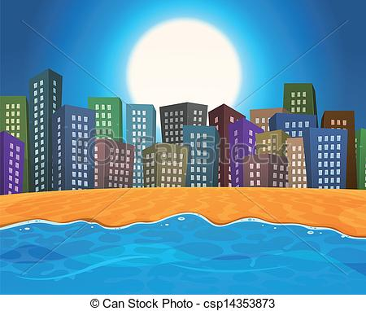

Trois années plus tard, mon frère naissait, je l’adorais et je jouais beaucoup avec lui. Mes parents, mon frère et moi, nous aimions beaucoup aller à la plage et au parc et j’aimais faire du sport avec mes amis aussi.
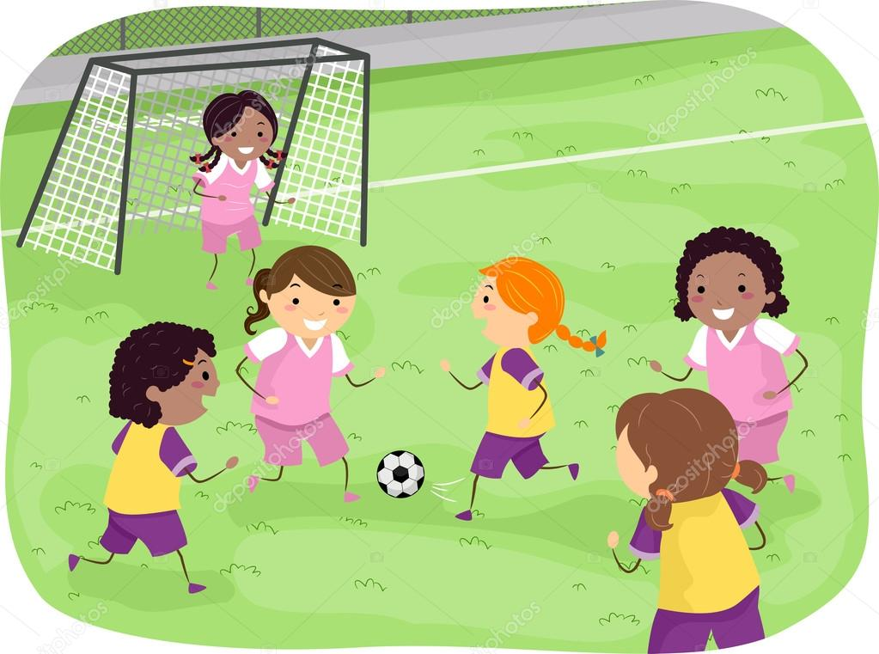
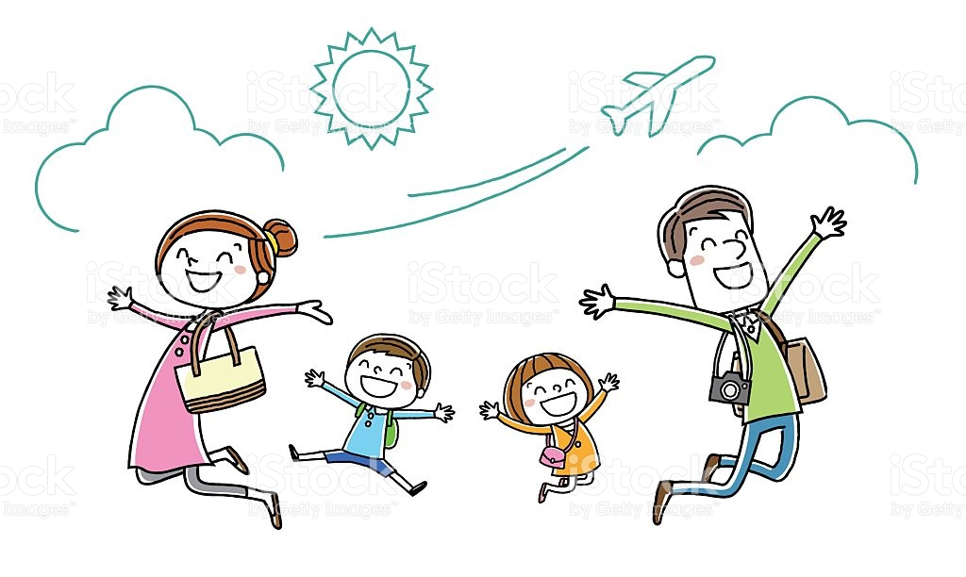

J’allais à l’école de mon village, qui s’appelle Orokieta Herri Eskola. Elle était grande et il y avait beaucoup d’enfants. Et plus tard, j’allais à Lizardi. Je m’amusais beaucoup et j’avais de très bonnes notes aussi.
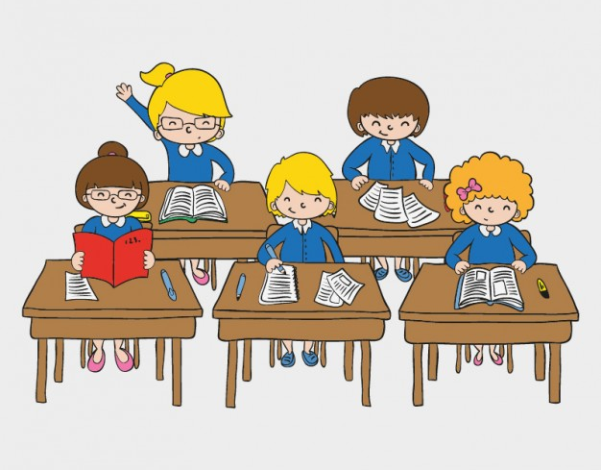

J’avais plus d’amis et finalement nous faisions un groupe et on se rencontre tous les week-ends.
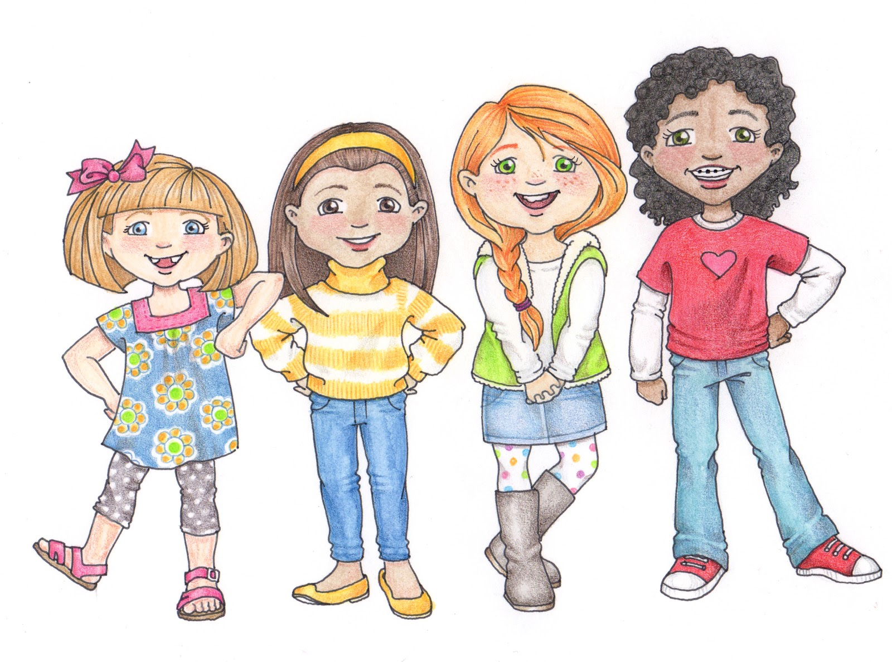
C’est tout, Salut!

